 จดหมายข่าว
องค์การบริหารส่วนตำบลวังหิน

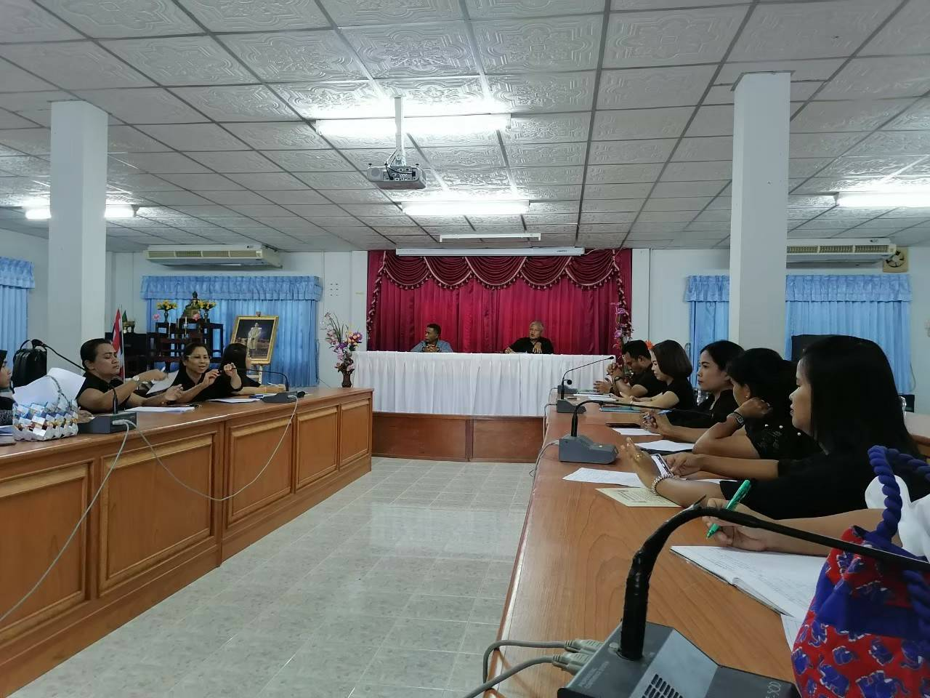
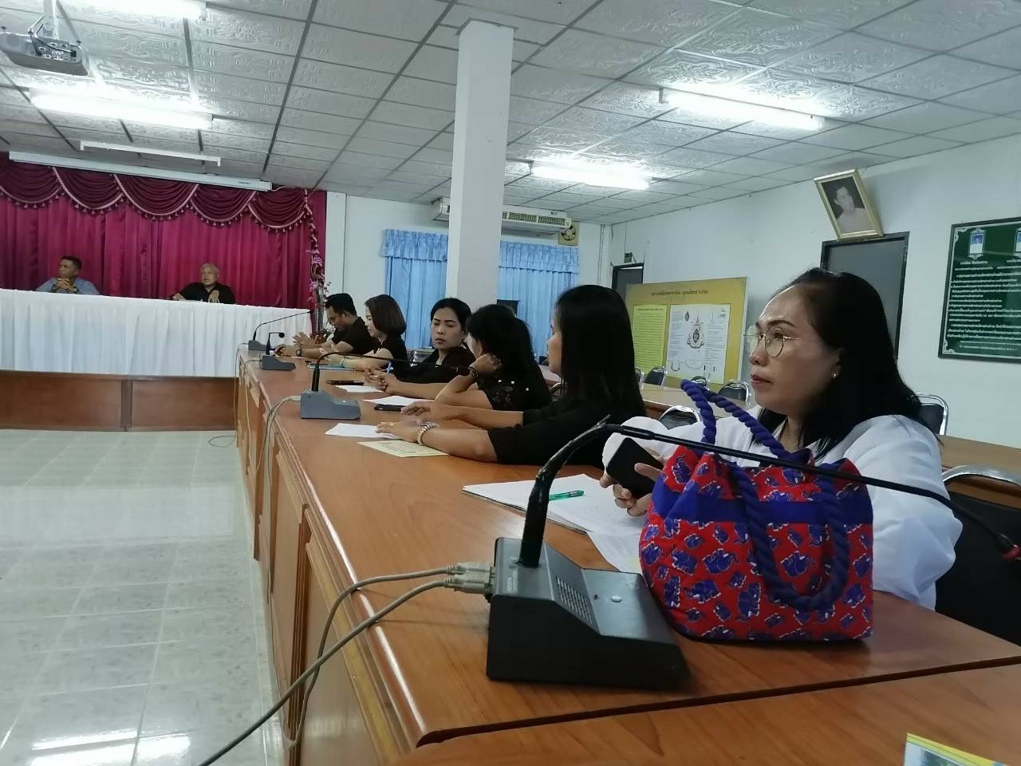
นายกองค์การบริหารส่วนตำบลวังหิน ให้ความสำคัญในการส่งเสริม ให้บุคลากรภายในหน่วยงาน ปฏิบัติราชการภายใต้ความซื่อสัตย์ สุจริต โปร่งใส และดำเนินงานภายใต้ระเบียบและข้อกฎหมายที่กำหนด

-2-
โดยนายกองค์การบริหารส่วนตำบลวังหิน (ผู้บริหาร) ได้ดำเนินการจัดประชุมประจำเดือน โดยในทุกๆเดือนจะมีการประชุมหัวหน้าส่วนราชการ ข้าราชการ และ พนักงานจ้าง (สำนักงานปลัด กองคลัง กองช่าง กองการศึกษา) เข้าร่วมประชุม เพื่อติดตามการปฏิบัติงาน และเป็นการให้โอวาทและกำชับเจ้าหน้าที่ ในทุกๆเดือน ในเรื่องของปฏิบัติราชการภายใต้ความซื่อสัตย์ สุจริต โปร่งใส และดำเนินงานภายใต้ระเบียบและข้อกฎหมายที่กำหนด เพื่อขับเคลื่อนองค์กรให้ดำเนินงานภายใต้ภารกิจ อำนาจ หน้าที่ เพื่อจัดทำบริการสาธารณะให้เกิดประโยชน์สูงสุดแก่ประชาชนในพื้นที่องค์การบริหารส่วนตำบลวังหิน

รายงานโดย...

นายสุวัฒน์ เจษฎาวัชร์ นิติกรปฏิบัติการ
สำนักงานปลัดองค์การบริหารส่วนตำบลวังหิน
ลงวันที่ 1 มิถุนายน 2563

